Vorstellung des Faches Geschichte

Hast du dich schon einmal gefragt, wie Menschen vor 20000 Jahren gelebt haben, wie sie gewohnt haben, was sie gegessen haben, wie ihre Kunst aussah?

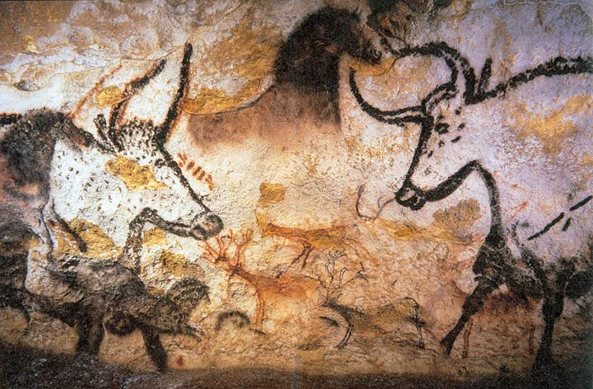
(Höhlenmalerei, ca. 19000 Jahre alt)

Interessiert es dich, warum diese Pyramiden vor 4500 Jahren in Ägypten und nicht bei uns gebaut wurden?

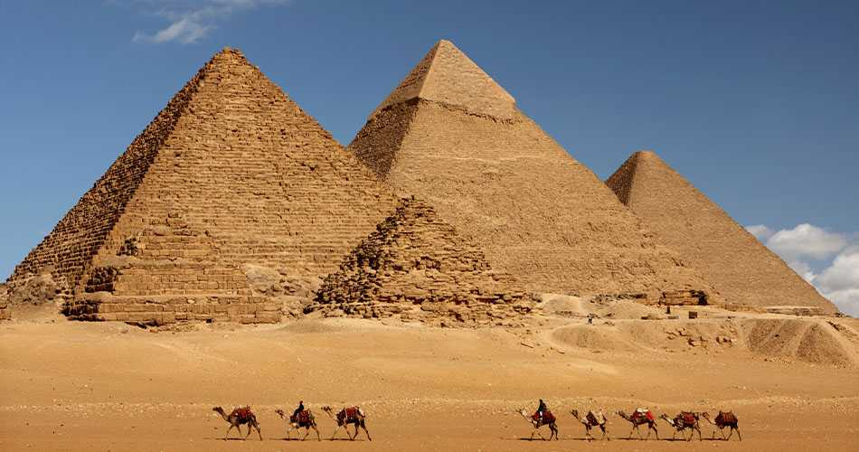
(Die Pyramiden von Gizeh)

Möchtest du wissen, was ein Reisender vor 2000 Jahren in Rom erleben konnte?

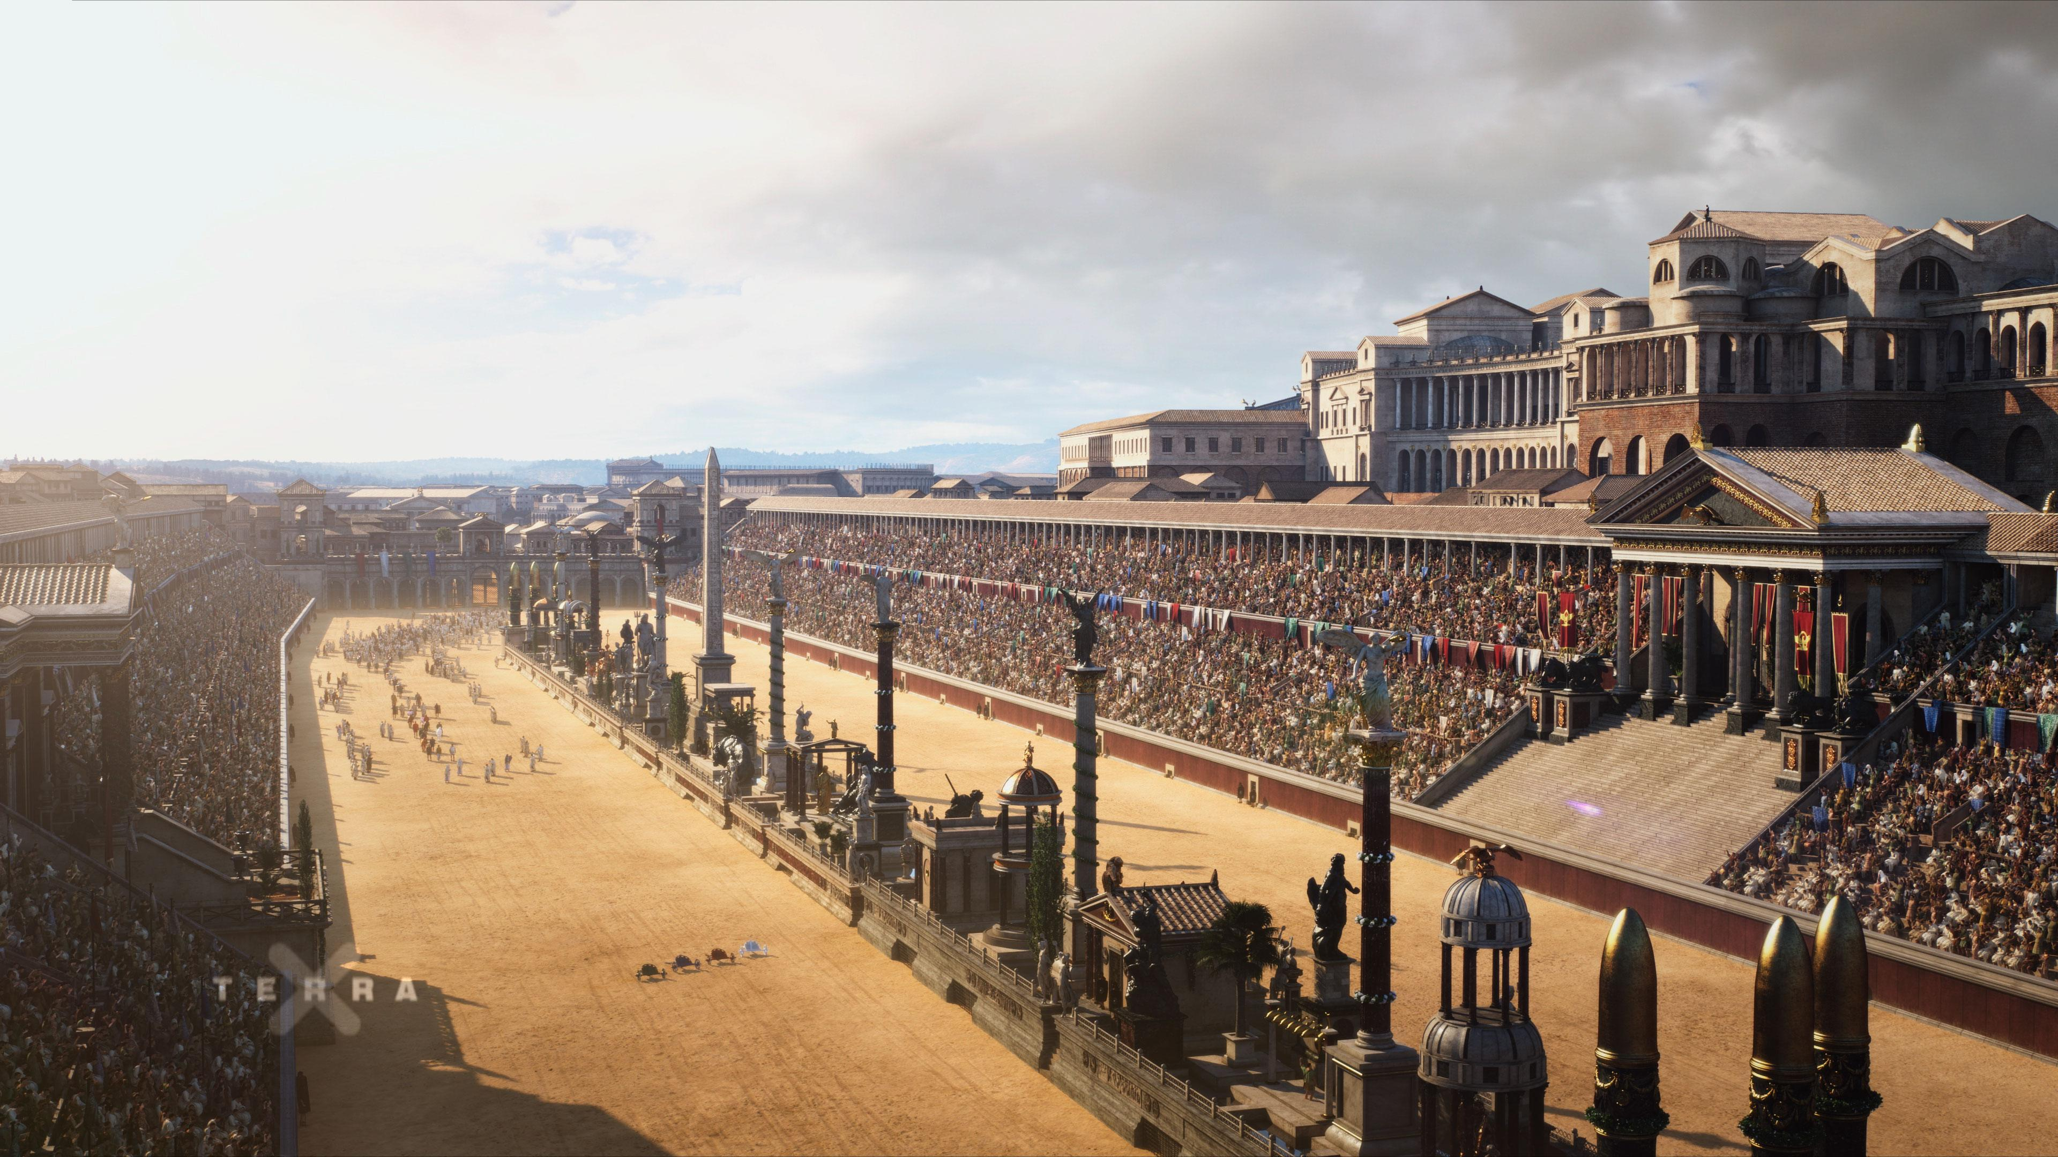
(Circus Maximus in Rom)

Auf diese und viele weitere Fragen bekommst du bereits in deinem ersten Jahr Geschichtsunterricht eine Antwort. Dafür musst du dich aber noch ein Jahr gedulden, denn der Geschichtsunterricht beginnt an der Wöhlerschule erst in der 6. Klasse. Mit Ausnahme der 8. Klasse hast du das Fach Geschichte dann aber bis zum Abitur.

Wenn du ein Fan dieses Faches werden solltest, kannst du Geschichte in der Oberstufe, also ab der 11. Klasse, als Leistungskurs wählen. Das bedeutet, dass du in diesem Fach mehr Unterrichtsstunden hast, es dann aber auch eines der beiden wichtigsten Fächer für dein Abitur sein wird.
Wenn du dich außerhalb des Unterrichtes mit Geschichte befassen willst, gibt es an der Wöhlerschule auch Arbeitsgemeinschaften, in denen du mitarbeiten kannst.

Also, lasse dich ein auf das Fach Geschichte.

Wir freuen uns auf dich!

